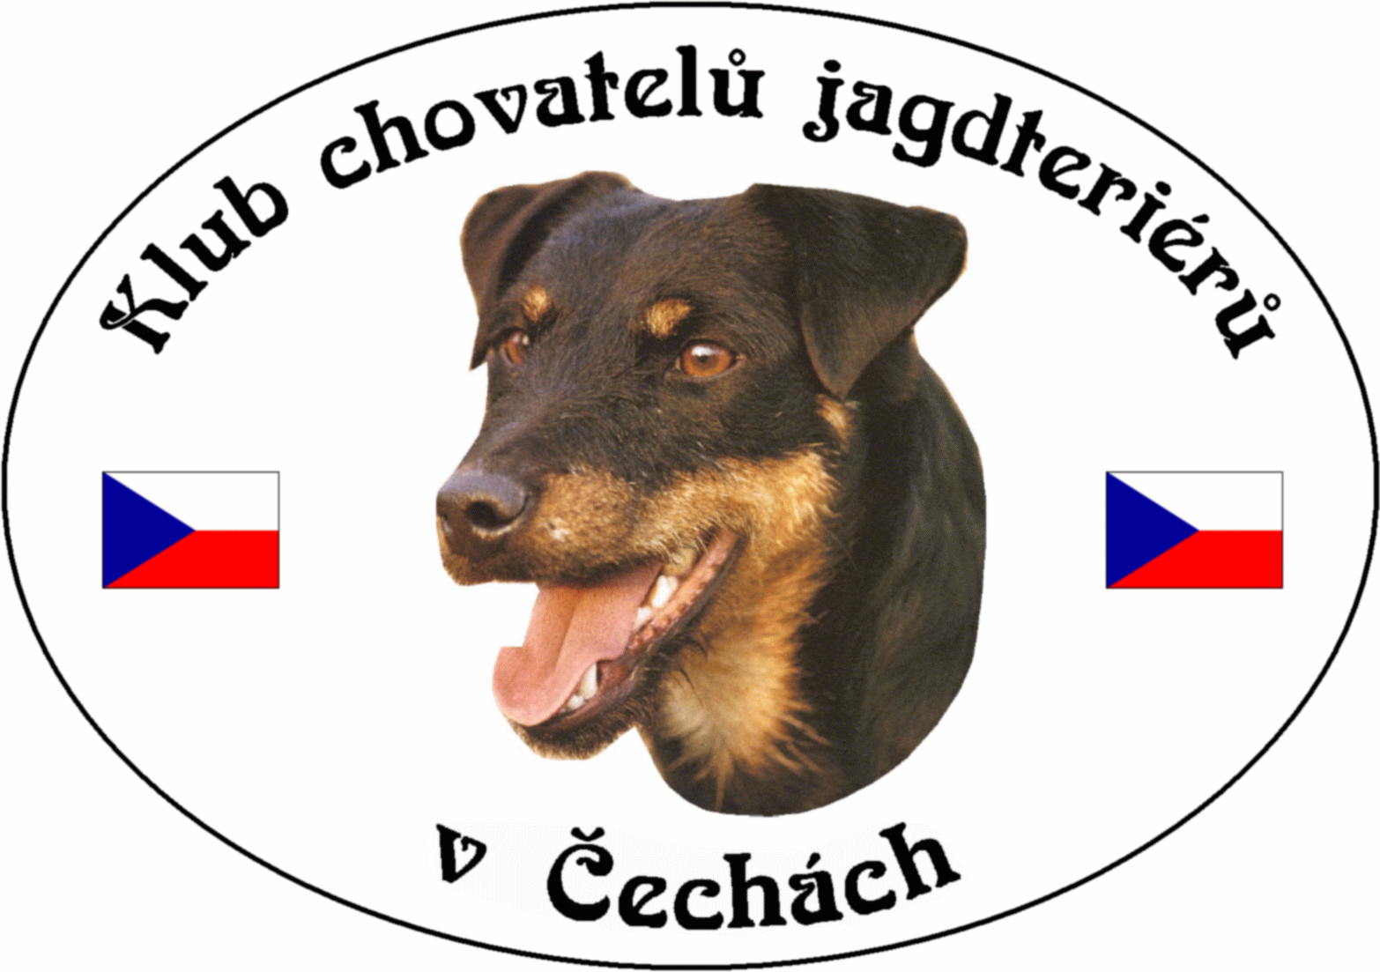
Pracovní pohár KCHJgdtČ za rok 2021

PSI - přihlásil se 1 zájemce

1. RAF Z PUSTÉHO JITRA - ČLP - 22418, majitel: Václav Krejčíček

- LZ 228x1,2+50 323,6
- PZ 231x1,2+15 292,2
- MFS 330x2,4+50+30x2 1744

CELKEM BODŮ 2359,8

FENY - přihlásily se 4 zájemci

1. HEXA Z LEŠENICKÉ ZAHRADY - ČLP -22447, majitel: Jiří Pospíchal

- ZN 84x1,0 84
- ZVVZ 84x1,2+50 150,8
- KBZ 52x1,2+15x2 134
- LZ 224x1,2+50 318,8
- BZH 176x1,2+50 261,2
- PZ 207x1,2+15 263,4
- MFS 294x2,4+15x2 1441,2

CELKEM BODŮ 2653,4

2. RONA Z PUSTÉHO JITRA - ČLP - 22422, majitel: Jan Vávra

- LZ 236x1,2+50 333,2
- PZ 238x1,2+50 335,6
- MFS 332x2,4+50+30x2 1753,6

CELKEM BODŮ 2422,4

3. REBEKA Z ŘEZBOVA DVORA - ČLP - 22614, majitel: Jaroslav Řezba

- KBZ 70x1,0+50x2 240
- ZN 74x1,0 74
- KBZH 156x1,2+15x2 404,4
- MFB 197x2,4+50+50x2 1145,6

CELKEM BODŮ 1868

4. ROXY Z ŘEZBOVA DVORA - ČLP - 22618, majitel: Antonín Šindelář

- ZN 84x1,0 84
- KLZ 196x1,2x2 470,4
- KBZ 31x1,0x2 62
- MFB 184x2,4+50+50x2 1083,2

CELKEM BODŮ 1699,6

